- ЗАДАНИЕ НА КУРСОВУЮ РАБОТУ И ЕЕ СОДЕРЖАНИЕ

Тема курсовой работы – ” Разработать модель компьютерной сети”.
Целью работы является получение практических навыков по проектированию сети и реализации ее модели с использованием симуляционного пакета Packet Tracer по определенной топологии.
Постановка задачи. В соответствии с полученным от преподавателя номером индивидуального варианта из табл. 1, представленной ниже, выбрать диапазон адресного пространства в рамках которого будет разрабатываться модель сети.
Таблица 1
Варианты индивидуальных заданий

Номер варианта | Адресное пространство
1. | 150.15.0.0/17
2. | 160.60.0.0./18
3. | 170.70.0.0/19
4. | 180.80.0.0/20
5. | 190.90.0.0/21
6. | 130.30.0.0/22
7. | 155.55.0.0/23
8. | 165.0.0.0/17
9. | 175.25.0.0/18
10. | 185.35.0.0/19
11. | 150.45.128.0/20
12. | 160.55.64.0/21
13. | 170.65.192.0/22
14. | 180.100.224.0/23
15. | 140.40.128.0/17
16. | 145.45.64.0/18
17. | 140.15.192.0/19
18. | 190.100.240.0/20
19. | 120.20.248.0/23
20. | 125.25.0.0/16

Топология разрабатываемой модели сети представлена на рисунке 1.

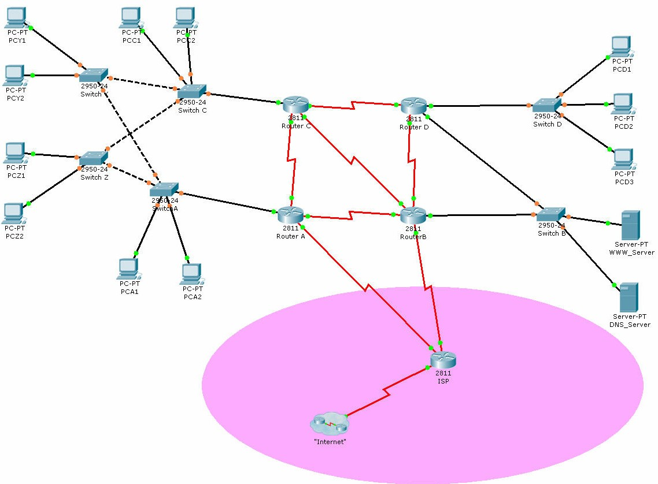
3

Рис. 1. Топология разрабатываемой модели сети

В ходе выполнения курсовой работы необходимо использовать навыки, полученные в процессе обучения. Для заданной топологии и адресного пространства разработать модель сети, которая должна включать:
  - работоспособную модель сети выполненную с использованием пакета Packet Tracer;
  - техническую документацию.
Процесс разработки модели сети по определенной топологии должен включать следующие основные этапы:
Разработка сценария.
Распределение адресного пространства.
Выбор и применение протоколов маршрутизации, которые будут использованы при настройке модели сети.
Использование технологии VLAN-ов.
Техническое обоснование логики работы протокола STP и его конфигурирование.
Обеспечение безопасности: всевозможные настройки безопасности, как для коммутации, так и для маршрутизации (сеть должна быть максимально защищенной от постореннего воздействия, как злоумышленного, так и случайного).
Реализация модели сети по определенной топологии с использованием пакета Packet Tracer.
Тестирование разработанной модели.
Оформление отчета по работе, который должен содержать:
    - титульный лист;
    - оглавление;
    - текст задания согласно индивидуальному варианту;
    - разработанный сценарий;
    - обоснование и документацию по распределению адресного пространства;
    - обоснование по выбору протоколов маршрутизации;
    - документацию по использованию технологии VLAN-ов;
    - документацию по работе протокола STP;
    - описание политики безопасности;
    - раздел по реализации других используемых технологий (если таковые есть);
    - список используемой литературы и других информационных источников.;
    - приложения, содержащие примеры конфигурационных файлов (шрифт – Courier New, размер шрифта - 8, текст кода расположить в 2 колонки).
Краткое содержание каждого этапа и необходимые методические рекомендации по их выполнению представлены ниже в параграфе 2.2.

- ОПИСАНИЕ ОСНОВНЫХ ЭТАПОВ РАЗРАБОТКИ МОДЕЛИ СЕТИ
  - Разработка сценария
На данном этапе разработчик должен придумать сценарий, по которому будет работать модель сети, топология которой представленной на рис.2.1. Для этого надо выполнить следующие задачи:
    - определить для какой (или каких) структур предназначена данная сеть;
    - выбрать необходимое количество узлов (hostov) в каждой подсети
(выбор необходимо обосновать);
    - определить основные меры политики безопасности;
    - произвести словесное (или в виде схемы) описание работы сети (с возможным указанием запретов или разрешение на передачу информации определенных видов).

  - Распределение адресного пространства
Распределение адресного пространства должно быть оптимизировано. Правильное распределение адресных блоков обеспечивает выполнение необходимых условий для создания корпоративных сетей. Иерархическая структура адресного плана характеризуется:
- эффективным распределением адресных блоков,
- небольшим числом записей в таблицах маршрутизации.
При раздаче адресов конечным устройствам необходимо указать как будут выдаваться адреса:
- статически,
- динамически (с использованием DHCP протокола).
Для документирования данного этапа выполнения курсовой работы необходимо для заполнить таблицу, шаблон для которой представлен в таблице 2.
Таблица 2
Шаблон для заполнения при выполнения этапа “Распределение адресного пространства”

Device | Interface | IP Address | Subnet Mask | Default  Gateway | DNS Server

  - Выбор и применение протоколов маршрутизации
При выборе протоколов внутренней маршрутизации необходимо помнить об основных задачах таких протоколов:
- устранить зацикливания в сети;
- быстро обнаружить и обойти ее недоступные участки;
- минимизировать используемую для маршрутизации полосу пропускания.

Но даже правильный выбор протокола маршрутизации не убережет плохо спроектированную сеть от проблем, поэтому не пренебрегайте вопросами проектирования и оптимизации топологии. Мотивацией разработки большинства протоколов внутренней маршрутизации служит необходимость разрешения конкретных проблем маршрутизации в крупных сетях.
На выбор протоколов влияет и тип оборудования. Маршрутизаторы работают с широким спектром протоколов, хотя отдельные производители могут делать акцент на каких-то конкретных.
Задача данного этапа - выбрать один-единственный, наилучший для проектируемой модели сети протокол внутренней маршрутизации. Существуют три основных открытых протокола:
- RIP,
- OSPF,
- IS-IS (Interdomain System-to-Interdomain System);
два фирменных протокола, разработанные Cisco Systems:
- IGRP (Interior Gateway Routing Protocol)?
- EIGRP (Enhanced IGRP).

  - Использование технологии VLAN-ов
Производительность сети является важным фактором эффективности работы организации. Одной из технологий повышения производительности сети является разделение крупных широковещательных доменов на более мелкие.
Маршрутизаторы устроены таким образом, что блокируют широковещательный трафик на интерфейсе. При этом маршрутизаторы обычно имеют ограниченное количество интерфейсов LAN. Основная роль маршрутизатора заключается в передаче информации между сетями, а не в предоставлении оконечные устройства доступа к сети.
Предоставление доступа в локальную сеть обычно обеспечивается коммутатором уровня доступа. Для уменьшения размера широковещательных доменов на коммутаторе 2-го уровня, как и на устройстве 3-го уровня, можно создать сеть VLAN. Сети VLAN обычно включаются в проекты сети, для того чтобы сеть облегчала процесс достижения целей организации.
VLAN (Virtual Local Area Network) — группа устройств, имеющих возможность взаимодействовать между собой напрямую на канальном уровне, хотя физически при этом они могут быть подключены к разным сетевым коммутаторам.
В коммутируемых объединённых сетях сети VLAN обеспечивают гибкость сегментации и организации. Сети VLAN позволяют сгруппировать устройства внутри локальной сети. Группа устройств в пределах сети VLAN взаимодействует так, будто устройства подключены с помощью одного провода. Сети VLAN основываются не на физических, а на логических подключениях.

Сети VLAN облегчают процесс проектирования сети, обеспечивающей помощь в выполнении целей организации. К основным преимуществам использования VLAN относятся:
- безопасность,
- снижение расходов,
- повышение производительности,
- уменьшенные широковещательные домены,
- повышение производительности ИТ-отдела,
- упрощённое управление проектами и приложениями.
Для каждого промежуточного устройства моделируемой сети (маршрутизатор и коммутатор) необходимо заполнить таблицы, шаблон которых представлен в таблицах 3 и 4. Они будут оказывать помощь проектирования и разработки и используется при настройке коммутаторов и маршрутизаторов. Отдельная таблица должна быть создана для каждого маршрутизатора и коммутатора.

Таблица 3
Шаблон для заполнения информации о маршрутизаторах
Имя маршрутизатора
Network Name | Description and  Purpose | Interface/Sub Interface  Type/Number | VLAN | Encapsu- lation | Network Number | Interface IP  Address | Subnet Mask
Таблица 4
Шаблон для заполнения информации о коммутаторах

Имя коммутатора
IP-адрес коммутатора
Interface/Sub  Interface Type/Port/Number | Description and Purpose | Network Name | Network Number | Subnet Mask | VLAN | Switchport Type | Encapsu-  lation (if needed)

Протокол VTP сокращает необходимость администрирования в коммутируемых сетях. В случае использования протокола VTP при разработке модели сети необходимо учитывать следующие условия:
- коммутаторы A, C,Y и Z используют VTP,
- коммутатор A является сервером.

  - Применение протокола STP
Избыточность сети — ключ к обеспечению надёжности сети. Избыточные маршруты обеспечиваются за счёт нескольких физических каналов между устройствами. Таким образом, сеть может продолжать работу даже в случае сбоя одного канала или порта. Также по избыточным каналам можно распределить нагрузку трафика, что позволяет увеличить емкость.
Во избежание возникновения петель 2 уровня требуется управление несколькими маршрутами. Выбираются оптимальные маршруты, и альтернативный маршрут должен быть незамедлительно доступен в случае сбоя основного маршрута. Протоколы STP используются для управления избыточностью 2 уровня.
Протокол STP обеспечивает наличие только одного логического пути между всеми узлами назначения в сети путем намеренного блокирования резервных путей, которые могли бы вызвать петлю.
Для документирования работы протокола STP для каждого коммутатора необходимо заполнить шаблон представленный в таблице 5
Таблица 5
Шаблон для заполнения информации о работе протокола STP
Имя коммутатора: MAC адрес:

Приоритет:
Root ID:

Trunk Port | Status | Trunk Port | Status | Trunk Port | Status

Обеспечение безопасности
При разработке политики безопасности предприятия (его сети) необходимо уделить внимание следующим вопросам:
- аудетнтификация,
- авторизация,
- списки доступа (ACL),
- защита портов,
- протокол SSH (для удаленного доступа).
Все меры безопасности, которые будут использоваться в разрабатываемой сети должны быть описаны (словесно или в виде таблицы).

  - Другие используемые технологии
Если в ходе разработки модели сети понадобятся какие-то технологии (протоколы), которые не были оговорены в рамках задания на курсовую работу, они должны быть описаны в отчете на курсовую работу в привязке к разрабатываемой модели сети.

